2015-01-19 3:07 GMT-05:00 YouVersion – The Bible App <no-reply@youversion.com>:
La Biblia App para Niños ha sido instalada mas de 5 millones de veces—el mundo está cambiando.
Problemas para ver este correo? Haz click aquí.

 | 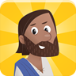

¿Qué pasaría si millones de niños alrededor del mundo se enamoráran de la Biblia?
¡Ayúdanos a difundir las buenas nuevas!
Comparte esta imagen con tus amigos:
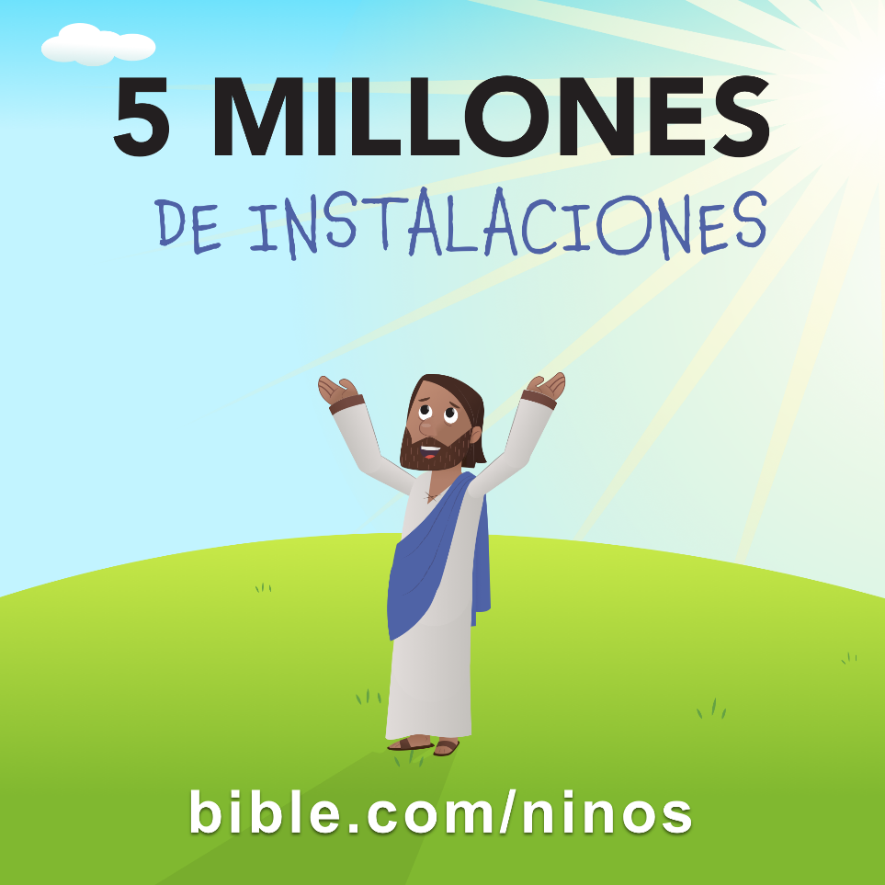
En colaboración con One Hope, YouVersion lanzo la Biblia App para Niños en Noviembre de 2013. No podríamos haber imaginado que llegaríamos a 5 millones de instalaciones en poco más de un año. Una revolución en la interacción con la Biblia está ocurriendo en estos tiempos.
Por ahora, la Biblia App para Niños está disponible en Inglés, Español, Chino, Coreano, y Portugués Brasilero. Pero más idiomas estarán disponibles. Y el App ahora cuenta con 24 historias — historias como “Todo se ha cumplido,” la historia de la resurrección de Jesús, y “El Regalo de la Primera Navidad,” la historia del nacimiento de Jesús. En la aplicación, los niños ya han leído completamente estas historias más de 35 millones de veces. Más historias vienen — historias tales como “Una Voz en la Noche” y “Piedras, Hondas, y Cosas Gigantes,” por nombrar solo dos. (¡Tendrás que ver por ti mismo la aplicación para ver de qué se trata!)

Más y más niños se están enamorando de la Palabra de Dios…

Cada día, en cada país.
“¡Mis sobrinos gemelos de 4 años AMAN la Biblia App para Niños! Ellos la prefieren a sus juegos.¡Mejor aún…uno de ellos entregó su corazón a Jesús como resultado de las discusiones que tuvieron a causa de la aplicación!”
“Mi hija Talia de 6 años ama absolutamente la Biblia App para Niños. ¡Ella me dijo que quería comenzar a hacer su devocional en la mañana y en la tarde! Como padre y pastor esto alegra mucho mi corazón. Gracias por hacer lo que hacen. Ustedes están teniendo un impacto más grande de lo que creen. ”
“¡@BibleAppForKids es increible! ¡Mis hijas lo aman! Muy comprometidas con la Palabra de Dios y emocionadas de mostrarlo a sus primos anoche”.
“¡Gran trabajo, @bibleAppForKids! La primera cosa que dijo mi hijo en la mañana: ‘¿Puedo leer la Biblia?’”

Únete a la revolución de la interacción con la Biblia
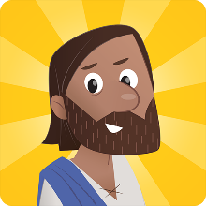Tal como la Biblia App, la Biblia App para Niños siempre será totalmente gratis. Esto es posible gracias a la generosidad de personas cuya pasión es asegurarse de que cada persona sobre la tierra tenga acceso a la Palabra de Dios — personas como tú. Conseguir la aplicación no podría ser más fácil:
Consíguela ahora 

 |  |  | 
Soporte
Usted está recibiendo este correo electrónico porque está suscrito a las notificaciones de YouVersion.
Actualizar tu Configuración de Notificaciones
(No requiere iniciar sesión)
© LifeChurch.tv / YouVersion
4600 East Second Street
Edmond, OK 73034
Políticas de Privacidad | Términos de Uso | Cancelar Suscripción

